

|  |  |
| --- | --- |
| **МИНИСТЕРСТВО ПРОСВЕЩЕНИЯ РОССИЙСКОЙ ФЕДЕРАЦИИ**  **(МИНПРОСВЕЩЕНИЯ РОССИИ)**    **Департамент государственной политики в сфере воспитания,**  **дополнительного образования и**  **детского отдыха** | Руководителям исполнительных органов субъектов Российской Федерации, осуществляющих государственное управление в сфере образования |

Люсиновская ул., д. 51, Москва, 115093

Тел. (495) 587-01-10, доб. 3400

Факс (495) 587-01-13

E-mail: d06@edu.gov.ru

________________ № __________

О проведении мероприятия

Департамент государственной политики в сфере воспитания, дополнительного образования и детского отдыха Минпросвещения России (далее – Департамент) информирует о старте Всероссийского конкурса Знание.Лектор (далее – Конкурс).

Конкурс организуется Российским обществом «Знание» и является преемником Всероссийских конкурсов «Лига Лекторов» и «Школьная Лига Лекторов».

Цель Конкурса: популяризация просветительской деятельности, выявление лучших лекторов России.

Заявки на участие в Конкурсе принимаются до 15 июля 2025 года.

Обучающиеся и сотрудники образовательных организаций среднего профессионального образования в возрасте от 18 лет участвуют в основном Конкурсе, а обучающиеся общеобразовательных организаций и образовательных организаций среднего профессионального образования в возрасте от 14 до 17 лет – в номинации «Юный лектор».

Срок подачи заявок для участия в номинации «Юный лектор» – до 15 июня 2025 года.

По результатам отбора 100 участников Конкурса примут участие в профильной смене Знание.Лектор на базе Международного детского центра «Артек».

Учитывая высокую социальную значимость Конкурса Департамент просит:

О проведении мероприятия - 06

2

* довести информацию о проведении Конкурса до сведения образовательных организаций;
* оказать информационную поддержку Конкурсу на официальных ресурсах образовательных организаций, расположенных на территории субъекта Российской Федерации;
* направить кандидатуры представителей (не менее 3-х в каждой номинации Конкурса) образовательных организаций, расположенных на территории субъекта Российской Федерации в срок до 30 июля 2025 года для включения в состав Экспертного совета для оценки работ в рамках этапа очных выступлений участников.

Контактное лицо со стороны Российского общества «Знание» – менеджер по работе с участниками проектного офиса Знание.Лекторы Департамента стратегических проектов Цицанкина Виктория Владимировна (тел. +7 (916) 195-3504, e-mail: v.tsitsankina@znanierussia.ru).

Приложение: на 1 л. в 1 экз.

МШЭП

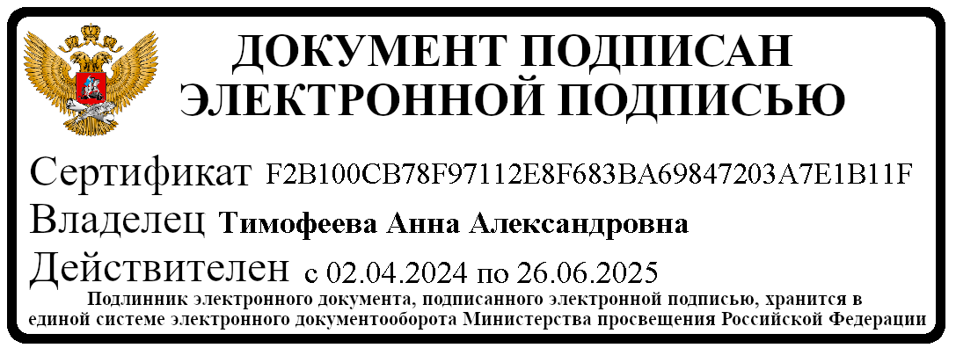

Временно исполняющая

обязанности директора А.А. Тимофеева

Департамента

Григоренко А.С.

(495) 587-01-10, доб. 3423

О проведении мероприятия - 06